La partie IHM, qui a été utilisée dans ce projet afin de représenter les valeurs obtenus depuis notre système de positionnement, est basée sur l’utilisation d’OpenGL. Nous avons plus particulièrement préféré l’utilisation de GLUT[1], car le code source réalisé avec cette librairie permet une meilleure portabilité entre les différents systèmes d’exploitation actuels. L’utilisation d’une telle librairie se justifie par la volonté de créer une IHM qui nous permette de visualiser au mieux notre positionnement en 3D. L’utilisation de la souris et du clavier permet un déplacement total autour de notre système.

Du point de vu des communications entre le système de positionnement et l’IHM, nous avons choisi le port de communication RS232. Afin de toujours garder un positionnement temps réel de notre système, nous avons un thread de communication qui scrute le port RS232 (via l’interface Windows) afin de mettre à jour les positions dès réception d’une nouvelle trame de positionnement.

En termes d’utilisation, nous avons souhaité développer un logiciel entièrement configurable. Ainsi, tous les paramètres relatifs au programme (numéro du port RS232, fréquence d’affichage, modèle de la trame de communication, etc…) sont regroupés dans un fichier de configuration. De plus, le dessin des divers objets de l’IHM (terrains, balises, etc…) sont également entièrement modifiables via les fichiers de définition d’objets fournis avec l’exécutable.

Afin de rendre l’affichage plus réel et plus vivant, nous avons également décidé d’ajouter la représentation du laser de positionnement ainsi que la réflexion de ce laser sur les balises. Il est à noter que les calculs de réflexions sont effectués à chaque rafraichissement de l’image afin d’obtenir un rendu plus proche de la réalité.

Voici une capture d’écran de notre IHM : (g mis les capture par ordre de préférence, tu choisis laquelle est la mieux)

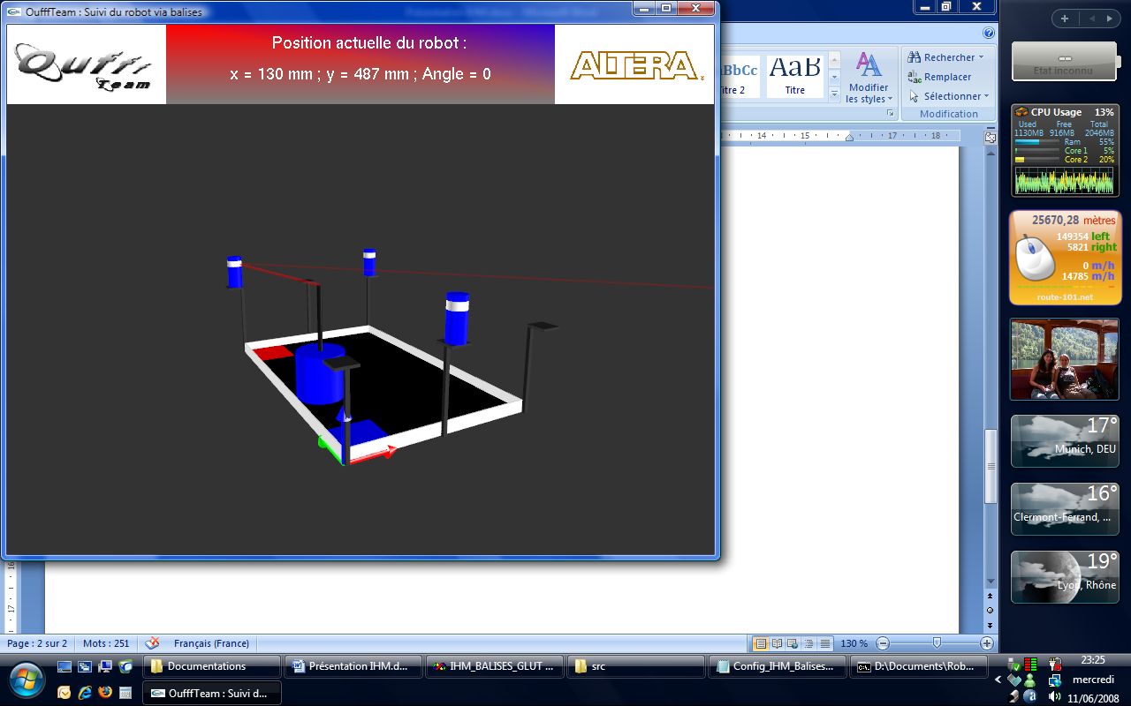

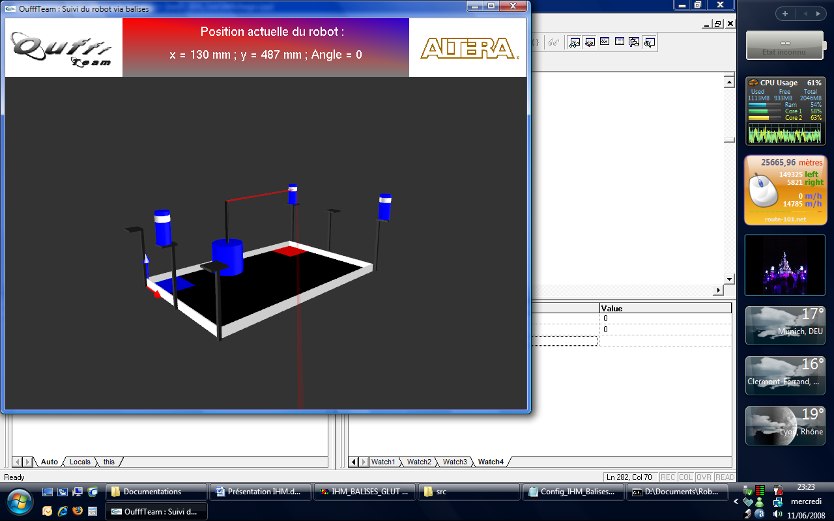

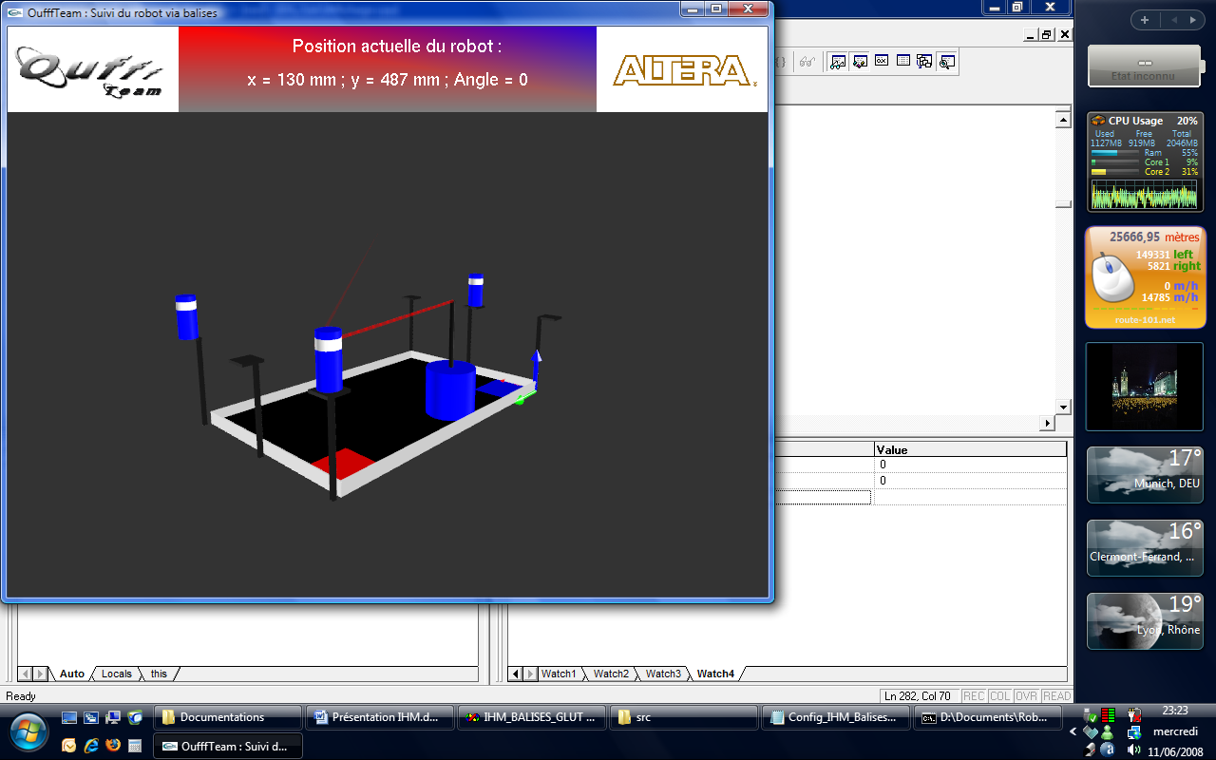

1. GLUT signifie « The OpenGL Utility Toolkit ». ( http://www.opengl.org)